TISKOVÁ ZPRÁVA
Praha, 11. února 2021
Investice do reklamy loni neklesly, dosáhly téměř 120 miliard korun
Investice do marketingové komunikace v loňském roce dosáhly podle Asociace komunikačních agentur úrovně 119,7 miliardy korun. Navzdory dopadům pandemie tedy vzrostly zhruba o 700 milionů korun (0,6 %) oproti roku 2019. Třemi největšími zadavateli mediální reklamy za loňský rok jsou řetězce Lidl, Kaufland a Albert. Objemy investic do reklamního prostoru klesly u venkovní reklamy o 19 %, v rádiu o 8 % a v tisku o 13 %. Naopak u televizní reklamy meziročně o 8 % vzrostly. Cena za výkony komunikačních agentur po letech růstu stoupla mírně, v pásmu inflace.
Reklamní trh v České republice se udržel v mírném růstu i přes nepříznivé dopady spojené s pandemií. Podle monitoringu mediálních výdajů do reklamy a průzkumu, který pro Asociaci komunikačních agentur (AKA) zpracovala výzkumná agentura Nielsen Admosphere, dosáhl objemu téměř 120 miliard korun. „Z výsledků výzkumu lze vypozorovat opatrnost zadavatelů, která se projevila zejména v prvním pololetí. Závěr roku ale přinesl nárůst investic do reklamy. V letošním roce očekáváme, že se tempo růstu vrátí na hodnoty před pandemií. Firmy si uvědomují, že reklama posiluje spotřebu a je jejím hnacím motorem,“ uvádí Marek Hlavica, ředitel AKA. To platí zejména v případě využití alternativních způsobů prodeje, kterým nebrání vládní omezení. Některé sektory, jako je například letecká doprava či turismus, ovšem stojí stranou. Podle výzkumu AKA mezi zadavateli z konce loňského roku se očekává, že celkový objem trhu v roce 2021 nepatrně vzroste a mírně překročí 120 miliard korun.
Největší zadavatelé jsou řetězce s potravinami
Všechna tři první místa největších zadavatelů reklamy co do objemu investovaných finančních prostředků v loňském roce zaujaly obchodní řetězce prodávající zejména potraviny, konkrétně Lidl, Kaufland a Albert. Lidl meziročně do reklamy investoval o 31 % více, Kaufland o 15 % více. Albert navýšil své reklamní investice dokonce o 113 %, z předloňského desátého místa se dostal až na třetí pozici a předběhl tak Alzu. Ta přitom v roce 2019 zaujímala prvního místo, loni ale investice do reklamy podle monitoringu agentury Nielsen Admosphere snížila o 11 %. „Kategorie potravin a potravinových řetězců byla v hodnotě reklamního prostoru s velkým náskokem první. Za ní následovalo bankovnictví a pojištění, třetí místo obsadila kategorie elektroniky a domácích spotřebičů. V této kategorii hrají významnou roli internetové obchody, které ale nemusely nutně zvyšovat investice do reklamy. Automaticky se totiž staly alternativou uzavřených kamenných obchodů,“ doplňuje Marek Hlavica.
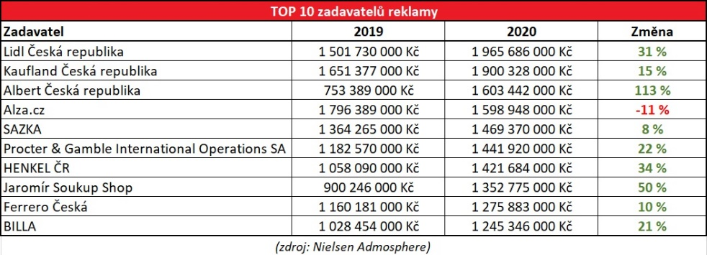
Posiluje televize i online a mobilní podpora
V rámci mediálních kanálů, které mají na celkovém marketingovém rozpočtu většinový podíl, vzrostla cena reklamního prostoru jen u televize (o 8 %). Mezi nemediálními kanály zaujímá největší podíl kategorie online a mobilní podpory, která tvoří pětinu všech výdajů do nemediálních kanálů a pokračuje ve svém růstu. Podíl nemediálních kanálů na celkovém marketingovém rozpočtu i přesto klesl, a to z 46 % v roce 2018 na 41 % v roce 2019, respektive 2020. Během letošního roku by měl podle odhadů klesnout na 40 %. „Komunikační taktiky, které sázejí na přímé oslovení lidí, zaznamenaly propad. Nejvíce organizování různých akcí, ochutnávky a sponzoringy. Nárůst naopak očekáváme u věrnostních programů, což koresponduje s reklamními investicemi řetězců s potravinami,“ vysvětluje Marek Hlavica.
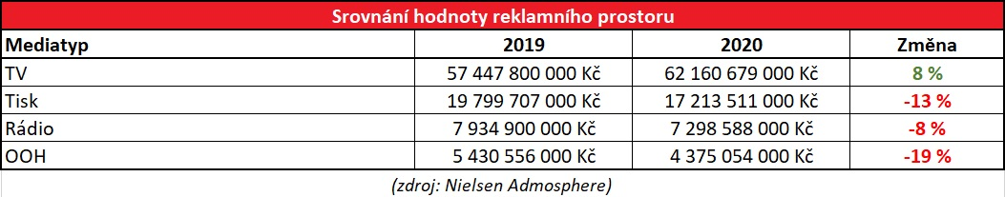
Mzdy kopírují inflaci, sazby vzrostly o jednotky procent
Reálné mzdy v oboru podle průzkumu AKA v roce 2020 vzrostly meziročně o 2,5 %. Ve srovnání s loňskou průměrnou mírou inflace, kdy ceny služeb vzrostly úhrnem o 2,8 %, ji tedy průměrný růst mezd téměř kopíroval. Z tohoto průměru výrazně vybočují platy seniorních a vysoce specializovaných profesionálů, jejichž odměna meziročně rostla o 10 i více procent. U hodinových sazeb komunikačních agentur došlo v oblasti strategického a mediálního plánování, datových analýz a managementu kampaní k růstu v průměru o dvě procenta. Sazby za kreativní a produkční zpracování kampaní a za digitální služby vzrostly o tři procenta. „U hodinových sazeb lze vypozorovat značné rozptyly. Profesionální a kvalitní služby poskytované super-seniory či zahraničními experty mají výrazně vyšší sazby než průměr udávaný na pozici. Poptávka po nich na trhu nicméně roste, výrazně je to patrné zejména v oblasti strategické a digitální komunikace,“ říká Marek Hlavica z AKA.
Polovina agentur využila odklad plateb či nájemného
Komunikační agentury se v pandemickém roce musely přizpůsobit omezením na trhu. Agentury, které dodávají online řešení, významně posílily, a to jak obratově, tak i personálně. Pandemie urychluje digitální transformaci, o níž se dlouhá léta spíše teoretizovalo. Svůj podíl na tomto posunu budou mít i převážně technologicky orientované agentury. Mezi nejvíce oslabené naopak patří ty, které se zabývají produkcí eventů. Agenturám sdruženým v AKA celkově poklesl obrat v průměru o sedm až deset procent.
Asociace také zpracovala průzkum mezi svými členy ohledně využívání různých forem státní či municipální pomoci. Nejčastěji se jednalo o odklad některých plateb, čerpání bezúročných půjček a také možnost odkladu nájemného. Třetina agentur kvůli úsporným opatřením sáhla k částečnému omezení některých benefitů. Zhruba pětina se zase rozhodla snížit počet zaměstnanců a stálých spolupracovníků maximálně o 10 %.
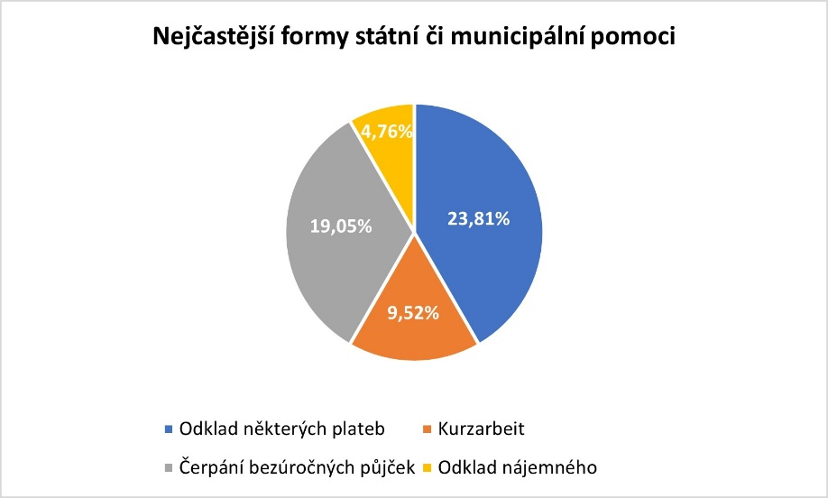

O AKA
AKA – Asociace komunikačních agentur je výběrová organizace nejvýznamnějších subjektů v oblasti komerční komunikace sdružující mediální, reklamní, CRM a marketingové agentury. Jejím cílem je zajišťovat příznivé prostředí pro podnikání členů, budování dobrého jména oboru, odborné vzdělávání a podpora aktivit ke zvyšování profesionální úrovně odborníků na komunikaci. Rovněž dbá o etické standardy komerční komunikace prostřednictvím Rady pro reklamu, jíž je spoluzakladatelem.

Kontakt pro média:
Marek Hlavica
marek.hlavica@aka.cz
+420 602 373 196

